Bài 1: CHUYỂN ĐỘI HÌNH HÀNG DỌC, HÀNG NGANG THÀNH ĐỘI HÌNH VÒNG TRÒN.
( tiết 2)
I. Mục tiêu bài học
1.Về phẩm chất: Bài học góp phần bồi dưỡng cho học sinh các phẩm chất cụ thể: - Đoàn kết, nghiêm túc, tích cực trong tập luyện và hoạt động tập thể.
- Tích cực tham gia các trò chơi vận động, có trách nhiệm trong khi chơi trò chơi và hình thành thói quen tập luyện TDTT.
- Về năng lực:
2.1. Năng lực chung:
- Tự chủ và tự học: Tự xem trước cách thực hiện chuyển đội hình hàng dọc, hàng ngang thành đội hình vòng tròn trong sách giáo khoa.
- Giao tiếp và hợp tác: Biết phân công, hợp tác trong nhóm để thực hiện các động tác và trò chơi.
2.2. Năng lực đặc thù:
- NL chăm sóc SK: Biết thực hiện vệ sinh sân tập, thực hiện vệ sinh cá nhân để đảm bảo an toàn trong tập luyện.
- NL vận động cơ bản: Thực hiện được cách chuyển đội hình hàng dọc, hàng ngang thành đội hình vòng tròn.
Biết quan sát tranh, tự khám phá bài và quan sát động tác làm mẫu của giáo viên để tập luyện. Thực hiện được cách chuyển đội hình hàng dọc, hàng ngang thành đội hình vòng tròn.
II. Địa điểm – phương tiện
- Địa điểm: Sân trường
- Phương tiện:
+ Giáo viên chuẩn bị: Tranh ảnh, trang phục thể thao, còi phục vụ trò chơi.
+ Học sinh chuẩn bị: Giày thể thao.
III. Phương pháp và hình thức tổ chức dạy học
- Phương pháp dạy học chính: Làm mẫu, sử dụng lời nói, tập luyện, trò chơi và thi đấu.
- Hình thức dạy học chính: Tập luyện đồng loạt( tập thể), tập theo nhóm.
IV. Tiến trình dạy học
Nội dung | Lượng VĐ |  | Phương pháp, tổ chức và yêu cầu
 | T. gian | S. lần | Hoạt động GV | Hoạt động HS
I. Phần mở đầu  Nhận lớp  Khởi động  - Xoay các khớp cổ tay, cổ chân, vai, hông, gối,...  - Trò chơi “chạy nhanh vào ô”  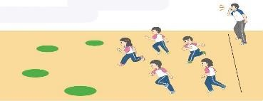  II. Phần cơ bản:  - Kiến thức.  - Chuyển đội hình hàng ngang thành đội hình vòng tròn. | 5 – 7’  2-3’  16-18’ | 2x8N | Gv nhận lớp, thăm hỏi sức khỏe học sinh phổ biến nội dung, yêu cầu giờ học  - GV HD học sinh khởi động.  - GV hướng dẫn chơi  Cho HS quan sát tranh  GV làm mẫu động  tác kết hợp phân tích kĩ thuật động tác. | Đội hình nhận lớp        - HS khởi động theo GV.  - HS Chơi trò chơi.   -------   -------    - Đội hình HS quan sát tranh        HS quan sát GV làm mẫu

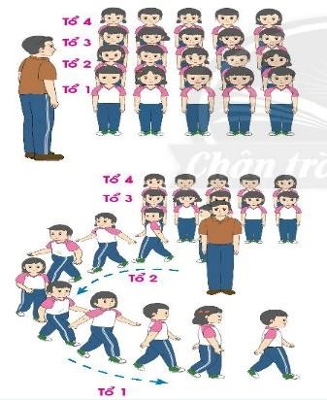  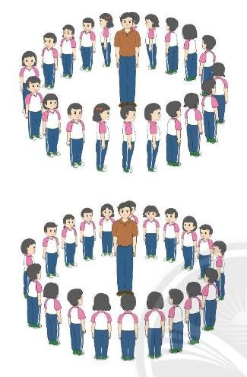  - Ôn chuyển đội hình hàng dọc thành đội hình vòng tròn. -Luyện tập  Tập đồng loạt  Tập theo tổ nhóm  Thi đua giữa các tổ  - Trò chơi “bỏ khăn”. |  |  |  | - lần  - lần  1 lần |  | Hô khẩu lệnh và thực hiện động tác mẫu Cho 1 tổ lên thực hiện cách chuyển đội hình.  GV cùng HS nhận  xét, đánh giá tuyên dương  - GV hô - HS tập theo GV.  - Gv quan sát, sửa sai cho HS.  - Y,c Tổ trưởng cho các bạn luyện tập theo khu vực.  - Tiếp tục quan sát, nhắc nhở và sửa sai cho HS  - GV tổ chức cho HS thi đua giữa các tổ. - GV và HS nhận xét đánh giá tuyên dương. |  | HS tiếp tục quan sát  - Đội hình tập luyện đồng loạt.        ĐH tập luyện theo tổ            GV   - Từng tổ lên thi đua  - trình diễn
 | 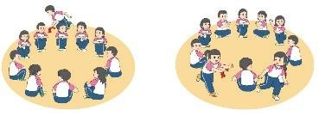  - Bài tập PT thể lực:  - Vận dụng:  III.Kết thúc  - Thả lỏng cơ toàn thân.  - Nhận xét, đánh giá chung của buổi học.  Hướng dẫn HS Tự ôn ở nhà - Xuống lớp |  | 3-5’  4- 5’ |  | 2 lần |  | - GV nêu tên trò chơi, hướng dẫn cách chơi, tổ chức chơi trò chơi cho HS.  - Nhận xét tuyên dương và sử phạt người phạm luật  - Cho HS chạy XP cao 20m  - Yêu cầu HS quan sát tranh trong sách trả lời câu hỏi BT1.  - GV hướng dẫn  - Nhận xét kết quả, ý thức, thái độ học của hs.  - VN ôn lại bài và chuẩn bị bài sau. |  | - Chơi theo đội hình vòng tròn    HS chạy kết hợp đi  lại hít thở - HS trả lời  - HS thực hiện thả lỏng  - ĐH kết thúc      

